Atitit v3 项目选型编程语言前世今生历史传承 attilax总结

1.1. 下图为编程语言走势图与语言份额排名。。 1

1.2. 编程语言的发展 从机器语言，汇编语言到本地native语言(c c++) 到vm语言(java c#) 再到脚本语言(js php python等) 再到dsl 2

1.3. 使用什么语言好？？Java c++ c# ?? 2

1.4. 混合编程 通过在高层语言嵌入dsl 3

1.5. Attilax的语言与类库选型 3

1.6. 图像处理要不要使用oo模式，还是直接数组模式 4

## 下图为编程语言走势图与语言份额排名。。

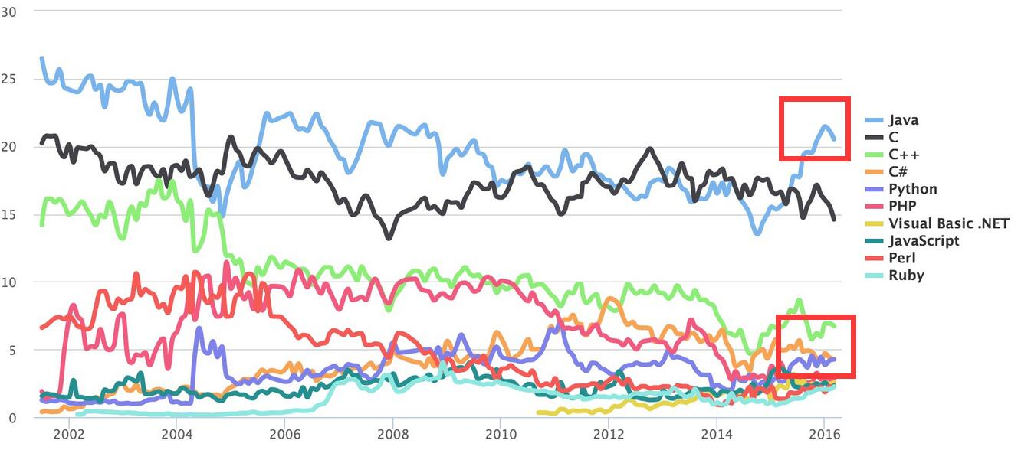

Tobie排名。。注意c语言排名很高。。这是因为他是学校必须课，包括学术机构 学生 学校的统计，所以排名高，实际社会业界相对使用率不会那么高。。

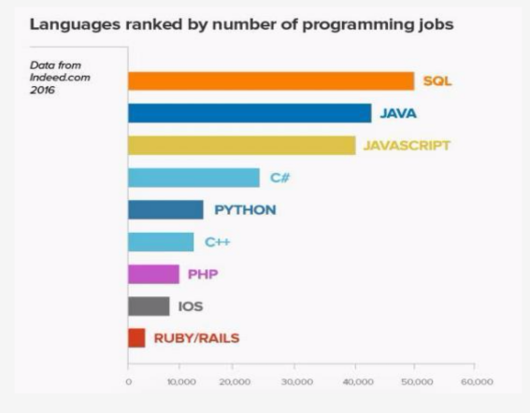

这个是实际社会业界的编程语言需求使用率排名。。

## 编程语言的发展 从机器语言，汇编语言到本地native语言(c c++) 到vm语言(java c#) 再到脚本语言(js php python等) 再到dsl

语言层次越高，可读性一般越好，可移植性越好，不过性能也越差了。。当然如果使用同样的类库的话，只是写点胶水代码的话，差别到是相对来说不大了。

机器语言， 可以说彻底淘汰，唯一的优点就是性能，其他基本全是缺点。。

汇编语言，貌似也基本淘汰，比起机器语言，提升了很大的可读性。。

native语言(c c++) 相对汇编语言可读性又大幅提升，性能方面不如汇编，但比vm语言要高。。。缺点是开发效率，以及可移植性仍然需要提升。。很多图像库貌似都是使用此开发。。依赖于性能的应用大有所为。

vm语言(java c#) 改进了native语言的问题，增加一个vm层隔离开了os。目前的业界高层应用开发主力

脚本语言 带来更高的生产力。但目前ide的问题，大型复杂企业级开发还难当重任，目前貌似在轻复杂度代码领域比较大发展。

Dsl语言 ，领域特定语言。。比如H5做界面。。Sql做数据库查询。Matlab halcon使用的语言，用来做图像处理。。

更高的开发效率，特别对于特定领域，图像处理，界面，数据库查询等大有优势。。正则表达式，用来文本搜索等。

Dsl语言本身性能很差，但是它是调用类库的，类库使用底层语言书写的，所以对性能不影响。

## 使用什么语言好？？Java c++ c# ??

目前主流语言就是java c++ 了，java的适用面更加的广泛些了，web ，安卓app，跨平台啥的都方便，业界需求最高的语言，可以在比如职位垂直搜索网站搜索语言关键字看数量排名。缺点是开发起来相对c#繁琐一些

C++也使用的比较广泛，不过毕竟难度较高的语言，用起来学习曲线较为陡峭。。

C# 的特点是ide优秀。C# ms系列的，但是貌似ms系列对个人职业生涯很不利，ms就喜欢隔三差五的淘汰自己的东西，参考vb pb等黑历史，个人建议慎重选择ms体系的东东。。

Php目前还不错，不过未来前景可能比较堪忧，毕竟脚本里面还有js这个王牌。。

未来语言可能会更加的的简单，目前来看貌似js 还是很有潜力。。相对之下js更加的广泛，web ，跨平台手机app h5 架构都可使用。。

Python，也是很好的一个脚本语言。。不过貌似目前使用范围较小，还貌似面临一个py3 py2的兼容问题，未来不确定性较大，谁知道会不会未来py4 和py3 的兼容性会不会有问题，前车之鉴。。。

Matlab halcon使用的语言，用来做图像处理的dsl语言。。开发效率目前在图像处理领域里面最高的了。。但是dsl嘛，通用领域比较差。。

到底如何选择适合自己的语言呢？？主要考虑个人职业生涯长期性与广泛性的语言最好。。

原则上，应该尽可能优先使用更高层语言更加广泛的语言，带来更好的可读性，资料查阅也方便。。当然也要看自己的硬件平台的环境限制了，有时候不得不使用c++ c这些高性能native语言。。

总结，软件的发展趋势就是不断提升抽象，提升可读性的过程，面向人类编程，优先于面向机器。一般情况下，尽可能优先追求可读性 。。

## 混合编程 通过在高层语言嵌入dsl

貌似混合编程也是一个趋势，比如嵌入正则表达式文本搜索。嵌入sql数据查询。。使用h5做gui界面。。

图像处理领域，可以嵌入matlab halcon的dsl来进行图像处理。。游戏领域貌似当年编译语言嵌入lua脚本很流行，现在貌似嵌入js了开始。。

从目前趋势来看，嵌入dsl是个更好的选择。术业有专攻嘛。。综合起来就是王道。

## Attilax的语言与类库选型

Attilax是使用java+dsl（matlab halcon）+ opencv + jhlabs + javafx图像库组合编程的，优先使用dsl和各种图像类库

自己也实现了一些类库没有的算法或者不方便的算法。。做了自己的图像处理库。。

## 图像处理要不要使用oo模式，还是直接数组模式

从可读性考虑，尽可能的使用oo模式，不要使用二维数组模式。。优先于提升可读性原则，面向人类编程原则。

以image图像，pix像素，，point坐标，color颜色等对象来实现图像处理。。

典型的图像oo结构如下下图所示意，一个image对象，包含很多个pix对象。。一个pix对象包含 point对象和color对象。。

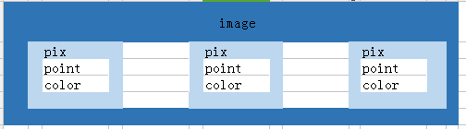

作者:: 绰号:老哇的爪子claw of Eagle 偶像破坏者Iconoclast image-smasher

捕鸟王"Bird Catcher 王中之王King of Kings 虔诚者Pious 宗教信仰捍卫者 Defender of the Faith. 卡拉卡拉红斗篷 Caracalla red cloak

简称：： Emir Attilax Akbar 埃米尔 阿提拉克斯 阿克巴

全名：：Emir Attilax Akbar bin Mahmud bin attila bin Solomon bin Adam  Al Rapanui

埃米尔 阿提拉克斯 阿克巴 本 马哈茂德 本 阿提拉 本 所罗门 本 亚当  阿尔 拉帕努伊

常用名：艾提拉（艾龙），   EMAIL:1466519819@qq.com

头衔：uke总部o2o负责人，全球网格化项目创始人，uke宗教与文化融合事务部部长，Uke部落首席大酋长，uke制度与重大会议委员会委员长，uke保安部首席大队长,uke制度检查委员会副会长，奶牛科技cto ，uke 首席cto uke波利尼西亚区大区连锁负责人，克尔格伦群岛区连锁负责人，莱恩群岛区连锁负责人，uke汤加王国区域负责人。布维岛和南乔治亚和南桑威奇群岛大区连锁负责人

Uke软件标准化协会理事长理事长 uke终身教育学校副校长

Uke 数据库与存储标准化协会副会长 uke出版社编辑总编

转载请注明来源：attilax的专栏  http://blog.csdn.net/attilax

--Atiend